

**P3_3_RS232C_RS485_RS486**



Alumno: Fonseca Camarena Jonathan

Ingeniería Mecatrónica 8-A

Matricula 17311397

Tlajomulco de Zúñiga, Jalisco 20/02/2020

MAESTRO: Morán Garabito Carlos Enrique

**Estándares de comunicaciones**

**TRASMISION NO BALANCEADA (SINGLE ENDED, RS232) VS. TRASMISION BALANCEADA (DIFERENCIAL, RS422/485)**

**Cuando se trasmite información digital en forma serial a través de cable, en modo punto a punto o multipunto, en donde existe una computadora central conectada con varias Unidades Terminales Remotas (UTR), es posible usar dos modos de trasmisión: la trasmisión no balanceada o "single ended" y la trasmisión balanceada o diferencial.**

**Ambos modos de operación han sido estandarizados por la Electronics Industry Association (EIA) en las normas EIA-RS232, EIA-RS422 y EIA-RS485.**

RS232, TRASMISION BALANCEADA, SINGLE ENDED

Esta norma fue diseñada para comunicación punto a punto, en donde se tiene una computadora (en la norma RS232 se le denomina DTE, Data Terminal Equipment) que se encuentra trasmitiendo hacia un equipo esclavo (en la norma conocido como DCE, Data Communications Equipment) ubicado a distancias no mayores a 15 metros (aunque en la práctica alcanza distancias de hasta 50 metros) y a una velocidad máxima de 19,200 bps. Este tipo de trasmisión se le conoce como "single ended" porque usa en el cable un solo retorno (GND). Es un modo de trasmisión muy simple, pero también vulnerable al ruido aditivo en la línea y por esa razón es empleada para comunicación a distancias cortas.

En general, en la trasmisión RS232, las cadenas de datos son caracteres ASCII, los cuales incluyen los códigos de letras, números y signos de puntuación, además de caracteres especiales. Se trata de un estándar orientado a la trasmisión de texto.

El formato de trasmisión de datos en las señales TX y RX del estándar RS232, se muestra en la figura de abajo. Se trata de una señal serial bipolar, normalmente entre +10 y -10 volts, con formato asíncrono (explicado más abajo). En el ejemplo se trasmite el código ASCII de la "A" (01000001). Observe que sigue una lógica negativa, con un nivel alto para el valor 0 lógico y un nivel bajo para el 1. El circuito integrado estándar para generar esta señal es el [MAX232N](http://www.puntoflotante.net/MAX232.htm).

El bit de inicio (Start bit) tiene como función proporcionar, mediante el flanco ascendente, la señal de sincronía para que el circuito receptor pueda muestrear el resto de los 8 bits de datos. La velocidad de trasmisión define el período de cada uno de los bits. Por ejemplo, una velocidad de 1200 bps opera con una duración de 833 us por cada bit. A 9600 bps, se tendrían 104 us por bit.

Al final de la trama de 8 bits, se generan los llamados bits de paro (Stop bits) cuya función es regresar la señal al estado bajo para preparar el siguiente flanco ascendente del bit de inicio. La trasmisión se conoce como "Asíncrona", dado que no se requiere una señal separada para sincronía, sino que cada caracter incluye tanto los 8 bits de datos como los bits de inicio y de paro para establecerla.

En la línea de tiempo, que va de izquierda a derecha, el bit menos significativo LSB se trasmite primero y el bit más significativo MSB, al último.

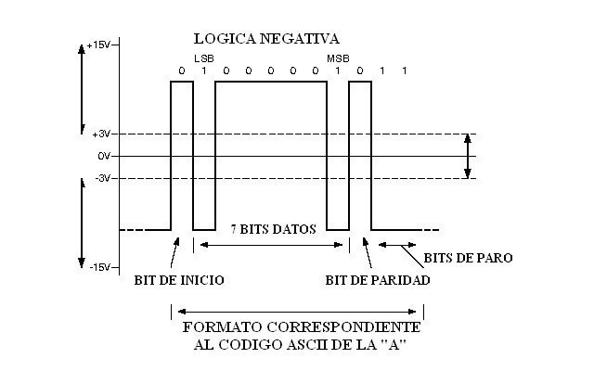

**Originalmente la norma RS232 fue diseñada para comunicar a una computadora (DTE) con su módem para línea telefónica (DCE), pero actualmente se usa también para comunicación entre dos computadoras, o bien una computadora con un dispositivo periférico.**

**El puerto serial DB25-RS232, en su forma original estándar, contaba con 25 señales, se usó desde los años 60, y fue diseñado para enlazar la computadora y módems externos de baja velocidad para líneas telefónicas (actualmente casi en obsolescencia). Posteriormente, el conector DB25 fue reemplazado por el DB9.**

**Para la conexión se utiliza un cable con conectores DB9, con nueve señales, como el mostrado en la figura. Adicionalmente a la señales de datos trasmitidos y recibidos TX, RX, la norma original RS232 incluye definiciones para señales de control (en inglés "handshake signals") que se usan para varias funciones auxiliares en el protocolo de envío y recepción de datos, así como para el dignóstico de fallas.**

**Actualmente, el estándar se ha simplificado a las señales de trasmisión TX, recepción RX y tierra GND, dejando sin utilizarse el resto de las señales. En seguida se muestra una foto del conector DB9 y la asignación de señales.**

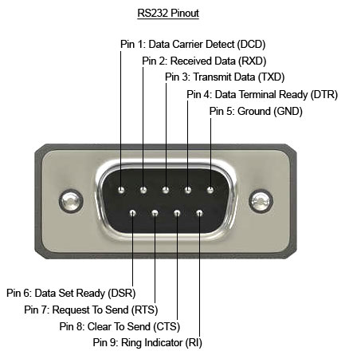

Las computadoras personales ya no poseen conectores DB9 en sus salidas, utilizándose entonces los [cables adaptadores USB-Serial](http://www.puntoflotante.net/CABLE-USB-SERIAL.htm) para su conexión con dispositivos RS232, por ejemplo [módems GSM](http://www.puntoflotante.net/WAVECOM-KIT2.htm), lectores RFID, lectores de códigos de barras, etc.

**El estándar serial DB9 es también usado en la actualidad para conectar sistemas microcontroladores con los siguientes dispositivos:**

RS422/485, TRASMISION BALANCEADA, DIFERENCIAL.

Cuando se requieren mayores distancias y velocidades de trasmisión, entonces deben de emplearse las normas RS422 y RS485. Además, estas normas permiten también la trasmisión multipunto, es decir una computadora central conectada con varias UTR. Dado que la computadora central típicamente tiene como salida la interfaz RS232, se hace necesaria la conexión de un [módulo convertidor RS232 a RS422/485](http://www.puntoflotante.net/optonet.htm), para implementar una red.

La trasmisión diferencial permite velocidades de hasta 10 Mbps, sobre distancias de hasta 1.3 kms. Se usan dos señales para trasmitir y dos para recibir, además de la tierra, la cual es normalmente conectada al blindaje del cable. En cada par, viajan la señal de trasmisión y su complemento. En el receptor, la señal original se obtiene restando una de la otra. Esta técnica reduce grandemente el ruido generado en la línea, ya que éste se induce por igual en ambas líneas del par y es al final cancelado. Este tipo de trasmisión debe de hacerse siempre sobre cable del tipo "par trensado" (twisted pairs).

RS422

RS422 usa 4 señales y puede emplearse para comunicación punto a punto o multipunto. En su aplicación más simple, una computadora central se comunica con una UTR empleando un protocolo master-slave, full dúplex. La electrónica del convertidor RS232-RS422 es muy simple porque solo se emplean buffers trasmisores receptores del tipo 75176. Una conexión típica se muestra abajo. La computadora central se comunica con un convertidor (K422) usando 5 de las señales de la norma RS232. El convertidor se conecta al dispositivo remoto 422 usando 4 señales y la tierra.

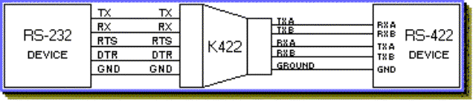

**En algunas aplicaciones, la norma RS422 puede emplearse en redes "mulipunto", es decir, una computadora central comunicándose con varias UTR. En este caso, pueden usarse dos tipos de protocolos de comunicaciones:**

**1. El llamado protocolo "interrogación-respuesta" o "polling" en el cual la computadora envía mensajes que incluyen la dirección de la UTR a la cual se envía el mensaje y solamente la UTR que reconoce su dirección responderá.**

**2. El protocolo del tipo "reporte espontáneo" en al cual, la UTR inicia la comunicación y envía su bloque de datos, únicamente cuando ocurra un evento. Por ejemplo, en el caso de un sistema de control de acceso, el evento ocurre cuando se efectúa el ingreso de una persona identificada.**

**En el modo multipunto, todas las UTR deben de poseer drivers del tipo "tristate" en sus líneas RXA y RXB que permitan su virtual desconexión de las líneas cuando no se encuentran trasmitiendo, para permitir el libre flujo de la información sin interferencias.**

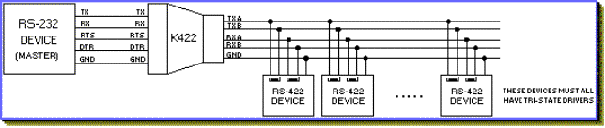

RS485

La diferencia principal entre RS422 y RS485 es el número de señales usadas en el cable de trasmisión. RS422 usa 4 señales y su tierra, RS485 usa solo 2 señales y su tierra. RS485 requiere de un protocolo "half dúplex" para operar, dado que las mismas líneas son usadas tanto para trasmisión como recepción.

Todos los dipositivos RS485 poseen drivers "tristate" que permiten a las UTR desconectarse de la línea una vez que trasmitieron su información. Normalmente, para este fin se usa un circuito temporizador automático habilitado por el flanco ascendente de la señal de trasmisión. El temporizador habilita el circuito trasmisor durante el tiempo que dura el mensaje y lo deshabilita al terminar éste.

Entre las aplicaciones típicas de la norma RS485, se encuentran los sistemas de control de acceso, los sistemas distribuídos de control industrial y los sistemas de seguridad casera. En todos estos casos, varias UTR reportan su información hacia una computadora central o bien reciben comandos de la misma.

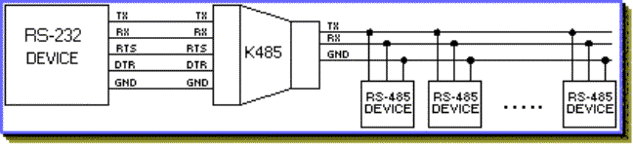

Bibliografía:

<http://www.puntoflotante.net/RS485.htm>